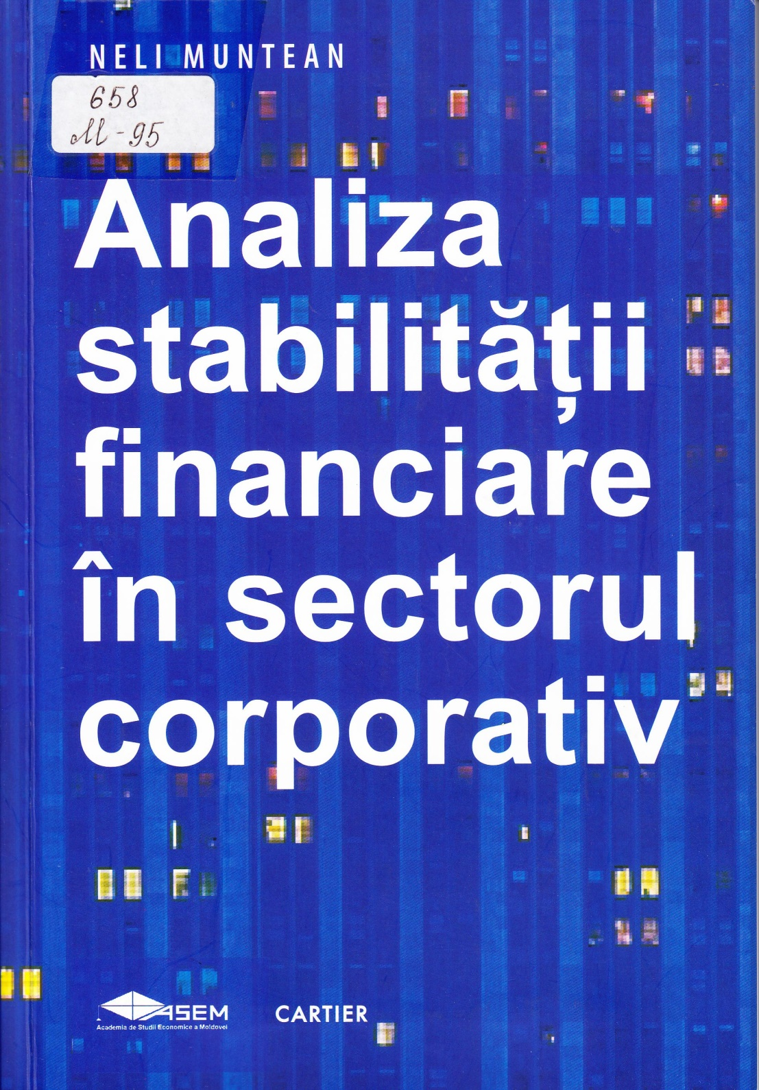

CUPRINS
PREFAŢĂ 7
CapitolulI. STABILITATEA FINANCIARĂ ÎN SECTORUL CORPORATIV:
CONCEPT Şl PARTICULARITĂŢI 9
- Conceptul de stabilitate financiară în sectorul corporativ 9
- Tipologia stabilităţii financiare la nivel de entitate 18
- Factorii ce cauzează reducerea stabilităţii financiare în sectorul corporativ 24
CapitolulII. CONSIDERAŢII GENERALE PRIVIND EVALUAREA STABILITĂŢII
FINANCIARE ÎN SECTORUL CORPORATIV 37
- Locul evaluării stabilităţii financiare în sistemul de gestiune a riscurilor
în sectorul corporativ 37
- Caracteristica principalelor metode de evaluare a stabilităţii financiare 46
Capitolullll. SUCCINTĂ REVIZUIRE A UNUI SET DE METODE Şl MODELE
DE EVALUARE A STABILITĂŢII FINANCIARE ÎN SECTORUL CORPORATIV 53
- Analiza stabilităţii financiare pe baza indicatorilor absoluţi 53
- Aprecierea stabilităţii financiare pe baza corelaţiei dintre capitalul propriu
şi capitalul împrumutat 57
- Analiza stabilităţii financiare pe baza corelaţiei dintre activele financiare şi nefinanciare 64
- Creşterea economică şi stabilitatea financiară 71
CapitolulIV. UTILIZAREA METODELOR DE STABILIRE A RATINGULUI
ENTITĂŢII ÎN ANALIZA STABILITĂŢII FINANCIARE
ÎN SECTORUL CORPORATIV 76
  - Analiza stabilităţii financiare pe baza metodei de credit scoring 76
  - Analiza stabilităţii financiare pe baza modelului de rating multidimensional 78
  - Analiza stabilităţii financiare pe baza procedeului indicatorului sintetic 80
  - Analiza stabilităţii financiare pe baza procedeului indicatorului integral 84

CapitolulV. ELABORAREA Şl APLICAREA MODELULUI DINAMIC DE STABILITATE DESTINAT ANALIZEI Şl EVALUĂRII RISCULUI DE REDUCERE
A STABILITĂŢII FINANCIARE ÎN SECTORUL CORPORATIV 90
- Esenţa modelului dinamic de stabilitate 90
- Utilizarea modelului dinamic de stabilitate în procesul analizei şi evaluării riscului de reducere a stabilităţii financiare 97
CapitolulVI. ANALIZA IMPACTULUI FACTORILOR MACROMEDIULUI
ASUPRA INSOLVENŢELOR CORPORATIVE 117
- Impactul corupţiei, a creşterii economice şi a calităţii guvernanţei publice asupra
insolvenţelor corporative în ţările Europei Centrale şi de Est 117
- Impactul politicilor fiscale asupra insolvenţelor corporative
în Europa 128
LISTA ABREVIERILOR 134
BIBLIOGRAFIE 136
ANEXE 149

Titlu: Analiza stabilităţii financiare în sectorul corporativ: Monografie.
Autor: Muntean Neli
Locul, [Chişinău]: Cartier, 2019
Cota: 658, M - 95
Localizare: Depozit Central (1 ex.), Sala de lectură Nr.1 (3 ex.), Împrumut (41 ex.)
Cuprins:

